泰达集团党群动态
（第37期）

泰达集团党群工作部 2011年10月31日

网址链接：http://www.tj.xinhuanet.com/web/taida/dqgz.htm

温家宝在滨海新区调研，主持召开经济形势座谈会：他强调要正确认识当前经济形势，把握好宏观经济政策的力度、节奏和重点，适时适度进行预调微调，保持货币信贷总量的合理增长，优化融资结构；财政支出要把保障和改善民生作为重点，保证国家重点在建、续建项目的资金需要，支持民生工程尤其是保障性安居工程；要把稳定物价总水平作为首要任务，继续搞好物价调控，稳定通胀预期，落实社会保障措施和救助机制；要着力培育产业国际竞争力，着力建设科技创新高地，着力提升开放型经济水平，着力增强可持续发展能力，着力深化体制改革，探索一条科学发展、创新发展、低碳发展、和谐发展的新路子，把滨海新区建设成为全国最具潜力、最有活力、最为开放的现代化新区之一。他还希望滨海新区把诚信建设摆在突出位置，营造诚实自律、守信互信的社会信用环境。
市委召开常委扩大会议，传达学习贯彻温家宝总理在天津考察工作时的重要讲话：市委书记张高丽指出，温家宝总理的重要讲话，深刻分析了当前国际国内形势，对滨海新区提出了“五个着力”、“一个加强”的重要要求，为我们做好今后工作进一步指明了方向。要全面贯彻落实胡锦涛总书记和温家宝总理的重要指示精神，坚持走科学发展、创新发展、低碳发展、和谐发展的新路子，努力成为贯彻落实科学发展观的排头兵，在带动天津发展、推进京津冀和环渤海区域经济振兴、促进东中西互动和全国经济协调发展中发挥更加重要的作用；要加快转变经济发展方式，在提高产业国际竞争力上取得新进展，在增强自主创新能力上取得新进展，在发展开放型经济上取得新进展，在增强可持续发展能力上取得新进展，在深化体制改革上取得新进展，在加强诚信建设上取得新进展，把滨海新区开发开放提高到新的水平；要精心做好改革发展稳定工作，确保今年各项任务全面完成，为明年和今后一个时期的发展打下坚实基础。
区委召开常委扩大会议，传达学习温家宝总理在天津滨海新区考察工作时的重要讲话，贯彻落实市委常委扩大会议精神：市委副书记、区委书记何立峰指出，温总理提出的“五个着力”与“五个争创”一脉相承，是滨海新区打好攻坚战、成为排头兵的重大任务，对我们做好当前和今后各项工作具有重要的指导意义。要以高端制造业为重点，带动高端服务业加快聚集，大力发展战略性新兴产业，尽快构筑起高水平的现代产业体系；要按照建设国家创新型试点城市的要求，千方百计吸引科研机构和技术人才，努力在关键领域和核心技术上取得新突破，建设科技创新高地；要充分发挥对外开放的门户作用，鼓励有条件的企业积极参与国际分工，不断壮大开放型经济规模和实力；要以建设资源节约型和环境友好型社会为目标，在节能减排、生态保护、低碳发展等方面创造一批“能实施、能复制、能推广”的经验和做法，增强可持续发展能力；要深入推进“十大改革”，不断突破体制机制障碍，为新区发展提供不竭动力；要大力开展诚信教育，加快诚信制度体系建设，在全社会形成讲诚信、重道德、促和谐的良好氛围。

市委党校教授深入泰达园林公司开展农民工党建工作调研
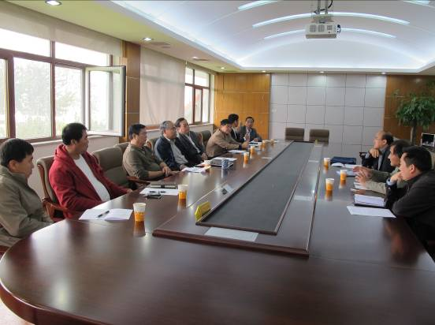
2011年10月26日，天津市委党校党建研究所徐中、郁晓航教授在集团党委书记孔向日的陪同下深入泰达园林公司就农民工党建工作进行专题调研。集团副总经理、园林公司总经理张清，园林公司党总支书记张家林，副书记张永祜和第三党支部书记钱贵明及农民工党员代表参加了座谈会。
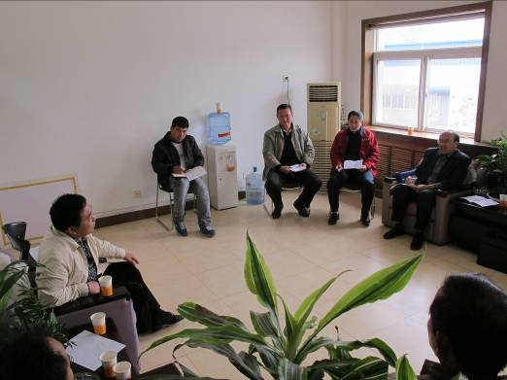
会上，市委党校党建研究所徐中、郁晓航教授介绍了开展此次调研的主要目的及内容；园林公司党总支书记张家林介绍了农民工党支部建设情况、农民工学习阅览室及农民工老影片放映情况，强调了做好农民工党建工作对企业发展与和谐稳定的重要作用；集团副总经理、园林公司总经理张清表示，农民工是园林公司企业发展的重要力量，将继续通过“感情留人，事业留人，待遇留人”，吸引更多的农民工共同创业；市委党校徐教授和郁教授充分肯定了园林公司在农民工建设上的思路和做法，他们还针对农民工党籍管理问题，农民工党员发展问题，农民工党员稳定性等问题与农民工第三党支部成员开展了讨论。
集团党委书记孔向日在座谈中发言指出，农民工党建是泰达园林公司特色党建实践活动，开展符合实际的课题研究很有必要，可以将实践的探索有效提升到理论高度；二是要以农民工党建为抓手，围绕中心，服务大局，促进企业科学发展；三是要以农民工党支部为载体平台，围绕主体业务，发挥农民工党员的骨干和先锋作用；四是要以品牌文化建设丰富农民工生活，使农民工作为新区建设者的同时成为改革开放成果的享有者。（信息员：李子芳撰）

德国大众汽车集团深入集团北塘御海项目考察
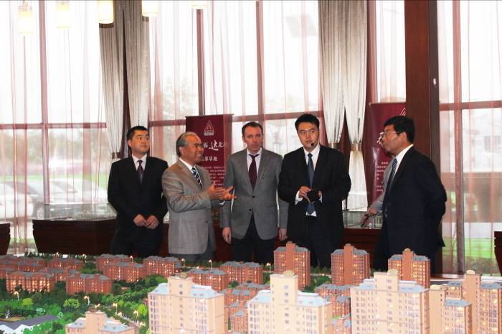
2011年10月31日，德国大众汽车集团（中国）由Mr.Jones Gruenewnld带领一行高管10余人在区委常委、开发区管委会党组书记、主任何树山的陪同下深入北塘经济区，参观了解了泰达御海项目。
集团党委书记孔向日在听涛阁接待了考察团一行。他和新都市相关负责人向考察团介绍了泰达御海的设计理念、产品类型、景观、生活配套等情况。泰达御海紧邻开发区，交通便捷，环境怡人，周边配套完善，森林公园、高尔夫球场、温泉度假、星级酒店，医院学校以及集购物休闲娱乐于一身的商业会议综合体均在其10分钟步行圈之内，是滨海新区最精彩的生态人文交汇点。它作为开发区生活配套区，得到了考察团的高度认可。开发区管委会意向将御海一期300余套住房作为德国大众汽车集团生活配套用房。（信息报送：刘清）
※※※※※※※※※※※※※※※※※※※※※※※※※※※※※泰达御海西苑一期项目顺利通过竣工验收
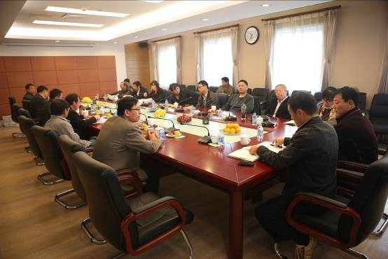
2011年10月26日，开发区建设工程管理中心主持对集团所属天津滨海新都市投资有限公司投资建设的泰达御海西苑一期住宅式公寓项目进行了竣工验收。各建设、勘察、设计、施工、监理单位人员参加了验收。
泰达御海西苑一期项目于2010年3月15日开工建设，是北塘经济区第一个竣工入住项目。在项目建设管理期间，滨海新都市公司科学组织、精心施工，做到了空间占满、时间连续；全体参建人员充分发扬"五加二"、"白加黑"精神，在确保质量安全的前提下，抢进度、抢施工，争时间，全力以赴投入工程建设之中。
专家们认真查看了项目现场，认真查阅了工程建设有关文件和档案资料，经过认真、细致和充分的评议，大家一致认为工程整体质量良好，总体技术指标满足设计和规范标准要求，整体工程达到合格标准，同意竣工验收。本次工程的顺利验收是对集团及滨海新都市公司努力工作的充分肯定。集团及滨海新都市公司将继续投身滨海，深耕滨海，以泰达精神为指引，全力推进新区十大战役各个项目的开发建设。（信息报送：李玉铎）
※※※※※※※※※※※※※※※※※※※※※※※※※※※※※
泰达时尚旺角加快销售步伐
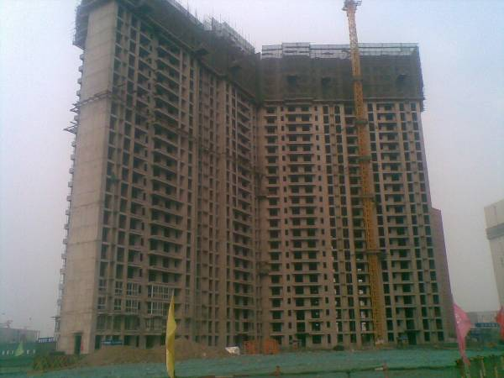
泰达·时尚旺角是泰达创业商业地产开发有限公司转型升级后正式自主开发建设的第一个商业住宅项目，旨在倡导健康、运动、舒适的新时尚生活观，为滨海社区打造了一个青年的精英社区。为促进销售，公司加速推进工程建设进度，加速推进样板间建设，截止到10月31日，B1单元28层施工完成，29层剪力墙钢筋验收完毕，B2单元28层施工完成，A1单元27层施工完成，A2单元28层施工完成，并于10月1日推出了样板间，旨在通过更直观的感受、更优质的房屋建设成果来吸引投资者和消费者，使大家增强对泰达精装修品质的认可。公司还推出了返点购房优惠，；新推出了30套3类新房型，以拓展客户群，满足更多的消费者需要；并以泛营销的模式，对提供新客户源并使交易达成的客户提供一定的奖励。（信息员：孙旭撰）

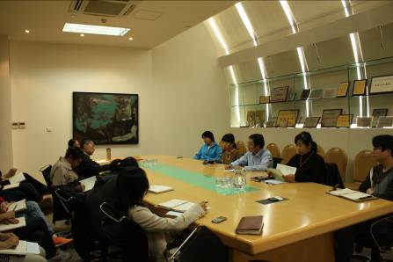
■2011年10月31日，会展公司党支部在会展中心号4201会议室召开了2011年度第四季度组织生活会。会议由滨海会展党支部临时负责人马世萍主持，全体党员、中层干部及入党积极分子参加会议。会上，会展党支部临时负责人马世萍向全体党员通报了2011年度滨海会展组织发展、宣传工作、党建工作基本情况；通报了公司干部选拔任用情况；传达贯彻了十七届六中全会及市委、区委精神；会展公司总经理杨帆还结合会展工作实际，作了“文化产业大力发展的新形势下，我们如何寻找更多商机”的主题发言，与会全体人员就“加快文化大发展”一题进行了热烈的讨论和交流，提出了以文化软实力促进滨海会展科学发展的举措。（信息员：雍娟撰）
■近日，成都泰达党支部召开党支部工作会议，全体党员参加了会议。会上，公司党支部书记、总经理杨成传达学习了十七届六中全会精神，并希望以此为契机，加快推进公司项目党建和品牌文化建设；同时，他针对集团及企业当前面临的经济形势，号召大家振奋精神，静下心来做好本职工作，全力以赴做好项目拓展和销售。（信息员：翟再撰）

